Noções de UX/UI: Módulo 02 - Atividade 03

Uma equipe de desenvolvedores precisa estilizar um novo produto, mas os integrantes estão passando por um bloqueio criativo. Esse momento se caracteriza quando as pessoas não conseguem desenvolver uma nova ideia ou ter inspiração para algo.

Quais ações são possíveis para superar este desafio?

Projeto disponível em: Github.

Utilizar alguma técnica de idealização, a exemplo do Brainstorming, para estimular a criatividade da equipe.
Site 02:

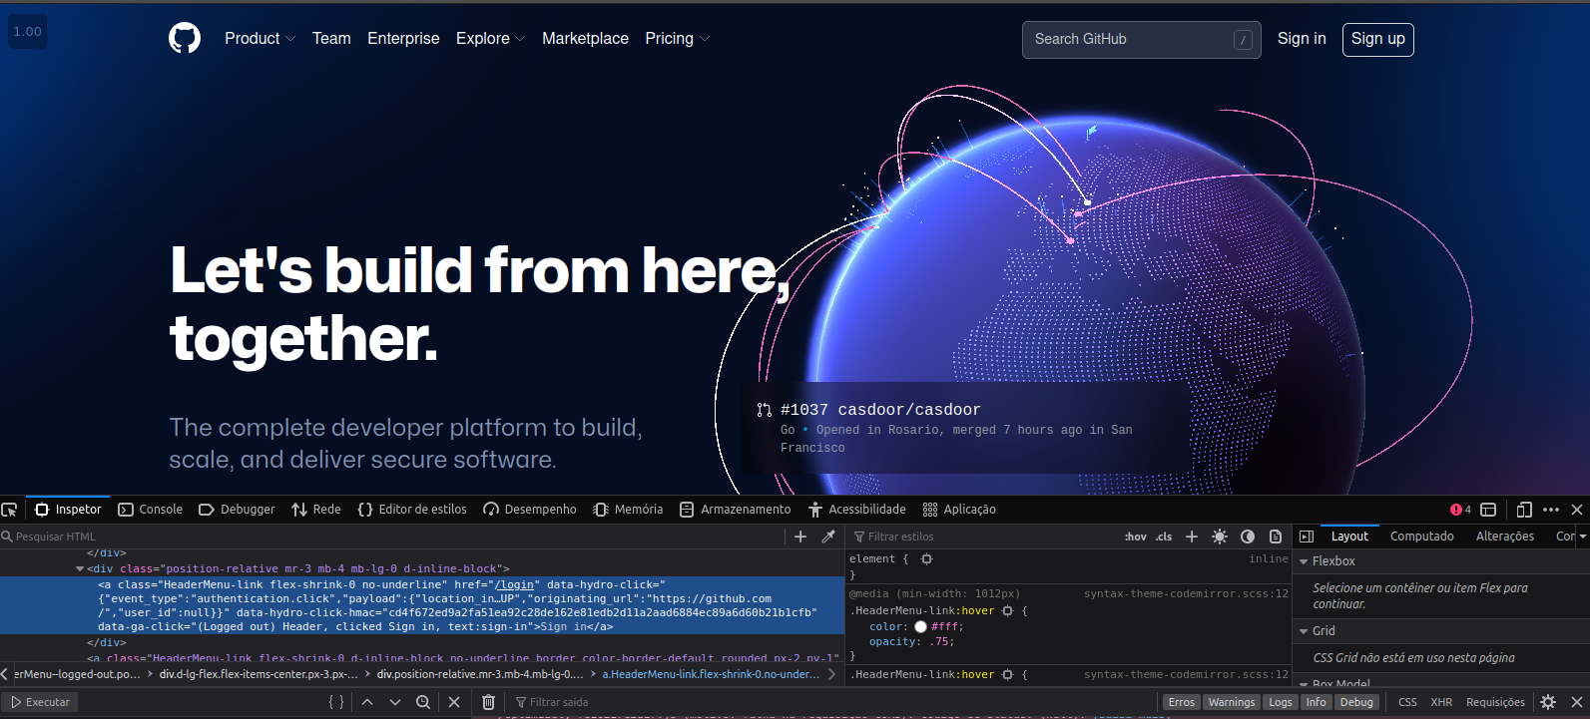
Analisando o botão de “Sign in” pude observar que ele trata do redirecionamento da pagina, bem como chama varias funções para o gerenciamento do login da aplicação.

